# 问题描述

ubuntu(版本：Ubuntu 22.04 LTS)系统谷歌浏览器字体显示不正常。示例：

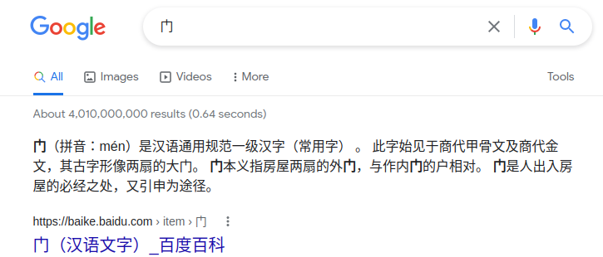

# 问题分析

字体显示不正常，那么应该是字体设置有问题。那么问题来了，字体设置是在哪里设置的？”字体”对应的英文是font,咱们就到浏览器搜索下“Font configuration files”，可以发现使用fonts.conf库进行管理。最后通过“man fonts.conf”命令查看其用法，找到配置文件位于/etc/fonts/conf.avail/64-language-selector-prefer.conf文件里面。

# 解决方法

将原来的顺序：

<prefer>

<family>Noto Sans CJK JP</family>

<family>Noto Sans CJK KR</family>

<family>Noto Sans CJK SC</family>

<family>Noto Sans CJK TC</family>

<family>Noto Sans CJK HK</family>

<family>Lohit Devanagari</family>

</prefer>

调整为如下顺序：

<prefer>

<family>Noto Sans CJK SC</family>

<family>Noto Sans CJK TC</family>

<family>Noto Sans CJK HK</family>

<family>Noto Sans CJK JP</family>

<family>Noto Sans CJK KR</family>

<family>Lohit Devanagari</family>

</prefer>

剪切快捷键：dd

粘贴快捷键：p